Ранняя половая жизнь 2 – советы родителям
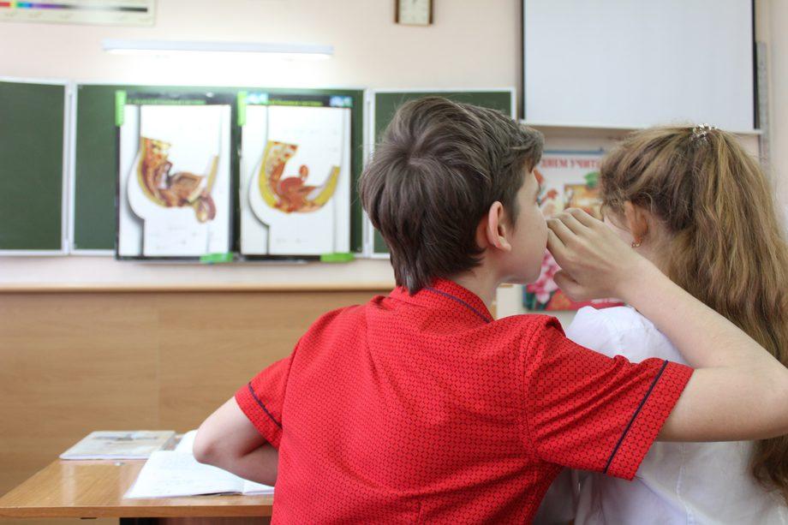
Как предотвратить преждевременную сексуальную инициацию?
1. Стремитесь укреплять с ребёнком доверительные отношения, поддерживать. Интересуйтесь его жизнью, проблемами, увлечениями, мечтами. Выделяйте хотя бы полчаса своего внимания в день на общение и ласку.
2. Рассказывайте детям (и девочкам, и мальчикам) о том, что происходит с ними и их телом в подростковом возрасте. Не только о психологических изменениях, но и о физиологических: какие гормоны вырабатываются, на что они влияют и т. д.
3. Объясняйте, что такое здоровые отношения, чем они отличаются от токсичных, какими бывают последствия, какую ответственность надо нести перед партнёром. Дети должны знать, какими законными правами и обязанностями они обладают, только тогда они смогут сделать безопасный и здоровый выбор.
4. Будьте искренни и не избегайте разговоров «про это». Если вы будете игнорировать вопросы о взрослых отношениях, ребёнок начнёт искать альтернативные источники информации и проверять найденное на практике.
5. Не будьте чрезмерно строги и бескомпромиссны. Иначе дети будут до последнего бояться попросить у вас помощи, если произойдёт что-то плохое.
Сомнения и подозрения
Не слушайте тех, кто говорит «интимная жизнь подростка – не ваше дело!», ведь это ваш ребёнок и вы несёте за него ответственность. Вы имеете право знать это наверняка. Вопрос в том, как получить эту информацию, не разрушив хрупкие взаимоотношения.
Самый верный способ – откровенно поговорить. Но даже самые доверительные отношения между детьми и родителями не всегда предполагают обсуждение таких интимных вопросов. Есть несколько косвенных признаков вступления подростка в половую жизнь, но делать выводы только по ним нельзя.
К примеру, просмотр пикантного контента может говорить о вполне нормальном интересе к данной теме, но ещё не означает, что ребёнок уже вкусил запретный плод. То же можно сказать о появившейся любви к красивому белью, более тщательному уходу за телом и подбору нарядов, вращению в кругу более взрослых друзей. «Квартирные вопросы» могут быть вызваны желанием устроить обычную вечеринку дома, пока родители в отъезде. А желание остаться с ночёвкой у друга – просто ночным бдением за компьютером или настольными играми. Даже отказ девочки посетить гинеколога может быть продиктован банальной стеснительностью, особенно если её не приучили не бояться этого важного доктора.
Смутить и зародить подозрения могут резкие изменения в поведении, загадочное выражение лица в стиле «я знаю то же, что и ты, но ты не знаешь, что я уже знаю», но и здесь возможно обычное объяснение – ребёнок просто прочитал где-то информацию и теперь показывает взрослость.
Если ребёнок уже вступил в ранние половые отношения
1. Не паникуйте и не драматизируйте. Когда-нибудь это должно было случиться. Выдохните, проглотите гнев, обвинения и причитания и успокойтесь. Ваша негативная реакция на поведение подростка, особенно если вы ещё не разобрались в вопросе, способна привести к эмоциональному срыву и психической травме. Поэтому к разговору с ребёнком надо подходить в максимально устойчивом и уравновешенном состоянии.
2. Выясните для начала, что эти отношения собой представляют, что в них привлекает подростка, что он получает в результате.
3. Если сложно самим начать этот разговор, желательно обратиться за помощью к специалистам.
4. Часто у несовершеннолетних возникают проблемы с преодолением последствий: не столько правовых или социальных, сколько эмоциональных. В таких ситуациях также необходима консультация – психолога или сексолога.
И семья, и школа как места, где подростки проводят большую часть своего времени, должны информировать молодых людей и воспитывать их в сексуальном плане. Адекватное половое воспитание – крайне необходимая мера для предупреждения всех негативных последствий ранней половой жизни. Обязательно необходимо внушать подросткам, что полноту любви можно испытывать, будучи зрелой во всех отношениях личностью. Возможно, тогда в жизни молодых людей будет меньше разочарований и трагедий.

УЗ «Дятловская ЦРБ» врач акушер-гинеколог Данильчик Т.А.

